Nuestro Círculo

Año 13 Nº 600 Semanario de Ajedrez 22 de febrero de 2014

NUESTRO CÍRCULO
1943 - 2014
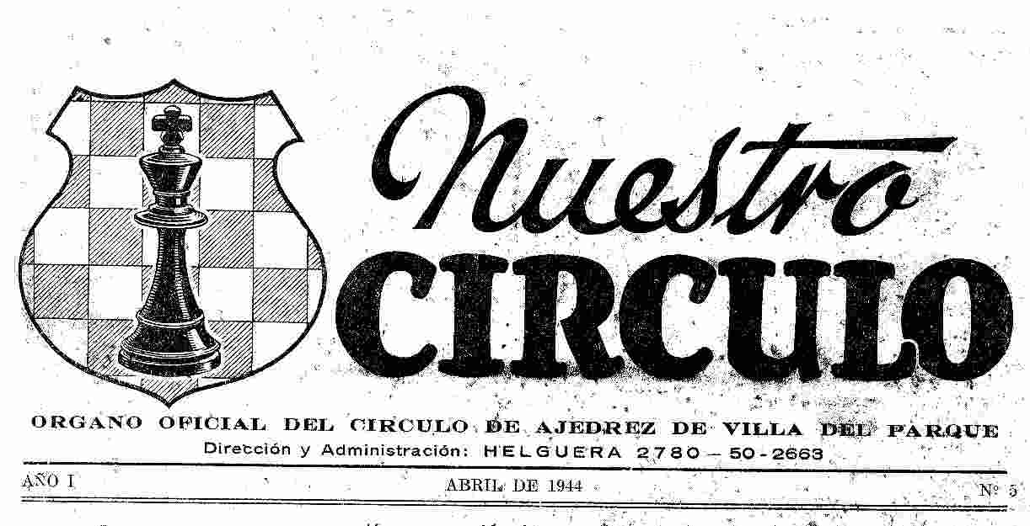

Nuestro Círculo en el Pasado

Nuestro Círculo comenzó a publicarse, como órgano oficial del Círculo de Ajedrez de Villa del Parque, cuando éste tenía su sede en la calle Helguera 2780, en diciembre de 1943´. Era una revista de agradable presentación con notas de interés tanto cultural como ajedrecístico específicamente; partidas comentadas, abundantes fotografías, tablas de posiciones, notas e información del Círculo y del ajedrez nacional, etc.
Nuestro círculo tuvo una Segunda Época (o tercera según como se enfoque la cuestión), en que lo dirigió Roberto Pagura, eso fue a comienzos de la década del 80.

El número 1 correspondía a los meses de junio y julio de 1981 y en su portada se lee: “Boletín del Círculo de Ajedrez de Villa del Parque”, y la sede del Círculo estaba en la calle Navarro 2544 de la Capital Federal. Estaba impreso en offset y con una impecable diagramación, importante cantidad de partidas la mayoría disputadas en el Círculo, además de variada información local, con notas de los maestros destacados de la institución, Foguelman, Rubinetti, Gentile, Buj, Aguila, etc. Y, por supuesto, noticias del ajedrez nacional. También su director incluía,

además de las partidas de primer nivel del círculo, partidas de categorías inferiores como forma de incentivar a los que recién hacían sus primeras armas en el ajedrez e incluso a quienes pugnaban por ascender de categoría. En eso se veía el concepto filosófico y humano, para nada elitista, que campeaba en la vieja institución. Concepto este que venía desde el fondo de su historia ya que en los antiguos boletines de la década del 40 podemos observar la misma tesitura que, como queda dicho, tuvo su continuidad hasta nuestros días. Esta segunda etapa de Nuestro Círculo se editó hasta el año 1987 con 15 números impresos.
Desde su primer número hasta 1945, se editan 9 números hechos en imprenta, se ignora quién o quiénes la dirigían. Luego desde 1954 hasta octubre de 1978 se conoce la existencia de 23 números más realizados en mimeógrafo, pero su frecuencia de aparición fue irregular.

Los 600 Números de “Nuestro Círculo”

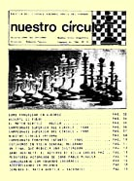
Hoy el semanario "Nuestro Círculo" (de edición digital en la Internet) ha alcanzado el número 600 lo que configura un logro muy importante, porque ninguna publicación argentina especializada ha podido alcanzar ese récord adquiriendo una dinámica impensada en el pasado. El semanario “Nuestro Círculo”contiene noticias de actualidad ajedrecística, notas de renombrados columnistas y su clásica página recordatoria de ajedrecistas del pasado y del presente, incorporándose a muchas páginas Web del país y del extranjero. Nuestro Círculo posee renombre internacional merced a la constancia, inteligencia y amor por el juego arte que su director Roberto Pagura ** le ha impuesto. Sus comienzos con la moderna tecnología de las comunicaciones datan del 3 de agosto de 2002 cuando comenzó a enviarse por e-mail a una nómina de lectores que ha tenido un crecimiento exponencial hasta el presente. Aunque cabe mencionar que desde que se edita digitalmente es una publicación independiente, es decir que no es órgano oficial del CAVP, aunque dedica preferente atención a las noticias del histórico Círculo, sus circunstancias y protagonistas.

Una distinción honrosa y merecida le fue otorgada (a la publicación digital e independiente Nuestro Círculo por iniciativa del diputado socialista Norberto Laporta), por la Legislatura de la Ciudad Autónoma de Buenos Aires, el 5 de diciembre de 2006, mediante la declaración 599/2006, que dice :

“Declárase de interés cultural de la ciudad autónoma de buenos aires el semanario digital de ajedrez “Nuestro Círculo”, dirigido por el arquitecto Roberto Pagura.

Además de mostrarse en varias páginas Web del país y del extranjero, como se indica más adelante, se envía por correo electrónico a varios miles de lectores en todo el mundo en forma absolutamente libre y gratuita.

** Roberto Pagura, de profesión arquitecto, nació en la Ciudad de Buenos Aires el 21 de septiembre de 1927.
(Extracto de lo publicado en el 2do. Tomo de la “Historia del Ajedrez Argentino” de José A. Copié)
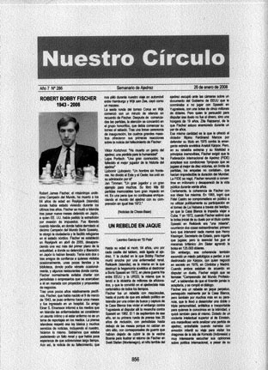

Reconocimiento

Expresamos nuestro más profundo agradecimiento a los más entusiastas colaboradores de este semanario durante sus 10 años de vida.

Víctor Francia, Félix Fiszman, Omar Peluffo, Alberto Foguelman, Jorge Rubinetti, Gustavo Aguila, Eduardo Iacobacci, José A. Copié, Leonardo Lipiniks,, Hebert Pérez García, Frank Mayer, Petronio Pérez y Leontxo García.

Hemos podido contar con sus valiosas notas y su ayuda bajo distintas formas entre las que contamos el reclutamiento de suscriptores y la difusión de la revista que han sido especialidad de Félix Fiszman. Para nuestra imaginaria, bella e inteligente secretaria María Pérez, también va nuestro más sentido reconocimiento.

ESTUDIOS FANTÁSTICOS

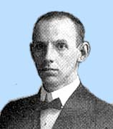
Hermann Karlovis Mattison

Nota de José A. Copié
Hermann Karlovis Mattison (1894-1932), fue un fuerte jugador de ajedrez que nació en Riga, Letonia y que también se aficionó a la composición de finales artísticos (hoy denominados Estudios). Si bien no ha sido muy prolífica su producción estudistica, la que fue recopilada en 1987 por Timothy G. Whitworth en el libro Mattison´s Chess Endgame Studies, es posible aseverar que este gran compositor se encuentra entre los clásicos autores que hicieron escuela en este complejo arte.
Sus producciones, por los general realizadas con escaso material, en la que destacan las miniaturas, son de una notable imaginación; en ellas se plasman las originales ideas que dejan absorto a quienes se adentran en el fantástico entramado ideado por el autor, cual si fuera este el desarrollo de una pieza literaria en donde los enigmas se enmascaran en los sutiles arabescos que la genialidad del escritor ideara para atrapar y a su vez embelezar al lector. Por supuesto que los entendidos han comparado la creación artística del noble juego con la música porque esta, al igual que el ajedrez, nos llega a lo profundo de nuestro ser tocando nuestras fibras más íntimas y emocionales. Pero creo que también la literatura, en su más amplia acepción, es digna de tal similitud: los clásicos de la literatura universal bien pueden considerarse semejantes y dignos de ser tenidos en cuenta en tal comparación. A continuación una breve selección de los Estudios de Mattison.
Hermann Mattison
Rigaer Tageblatt, 1915
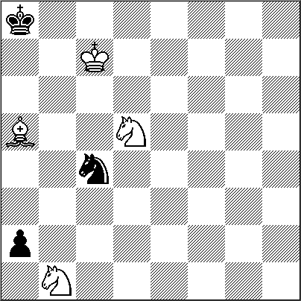
4 + 3 =
1.Ca3! Falla 1.Cd2? con la misma idea de la textual, debido a 1...Cxa5! y ganan. 1...Cxa3! La promoción inmediata 1...a1D es seguida de 2.Cxc4 y tablas posicionales; si 1...Cxa5 sigue la sencilla 2.Cc2, que impide la coronación del peón alcanzando la paridad. 2.Rc8!! [2.Ac3? Cb5+–+] 2...a1D Si 2...Cb5 3.Cc7+ Cxc7 (3...Ra7 4.Cxb5+ Ra6 5.Ac3 y tablas.) 4.Ac3 Cb5 5.Aa1 Ra7 6.Rd7 Rb6 7.Re6 Rc5 8.Re5 Rc4 9.Re4 Ca3 10.Ae5=; 2...Ra7 3.Ac3 Tablas. No progresan ya que no se puede crear una cortina eficaz sobre el alfil. 3.Ac3! Dd1! [3...Dh1? 4.Cc7+ Ra7 5.Ad4#] 4.Cc7+ Ra7 5.Ad4+! Dxd4 6.Cb5+ Cxb5 !!Ahogado!! Brillante conclusión de un Estudio clásico, de una armonía perfecta cual una sinfonía del genial compositor ruso Nicolai Rimsky-Korsakov, se plasma en esta bella miniatura.

Hermann Mattison
Ilustrets Zurnals, 1923

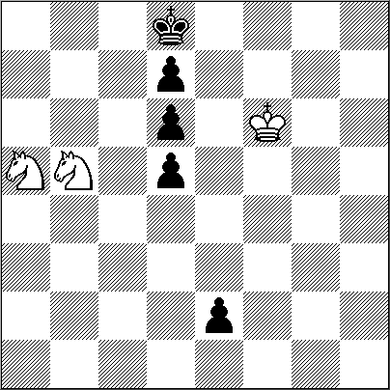

3 + 5 =
Nuevamente un peón que se transforma en dama de manera inevitable, tornando apabullante la ventaja material. Aparentemente las fuerzas blancas están al borde la derrota... pero en el ajedrez siempre hay sorpresas. 1.Cb7+ Re8 No prospera 1...Rc8 a causa de 2.C7xd6+! Rb8 3.Re5! e1D+ 4.Rxd5 y tablas. ¿Como es posible que la poderosa dama no pueda imponerse a dos escuálidos equinos? A pesar de la enorme "ventaja" material del ejército negro se logra crear una inexpugnable posición de resistencia.

Esto nos demuestra la relatividad de la fuerza de los actores en disputa (las figuras) del juego arte, que lo hace único e irrepetible. Es claro que para que tal resultado sea posible es necesario que el monarca negro continúe en su prisión; los carceleros son, en este caso, los caballos que también hacen del peón adversario una simple figura decorativa. 2.Rg7! e1D 3.C5xd6+ Re7 4.Cf5+ Re6 5.Cd4+ y tablas ya que si 5...Re5 6.Cf3+, etc., debido a los cual el rey negro debe retroceder repitiéndose la posición. Sin duda luchar contra dos caballos endiablados, como los que adornan esta escena, es una misión imposible. Empíricamente esta obra de arte puede considerarse un didáctico ejemplo de que una cosa es la ventaja material y otra muy distinta, por supuesto, es la posicional. Un deleite... un Estudio fantástico del genial Mattison.
Hermann Mattison
Shakhmatny Listok, 1927

1er. y 2do. Premio ex aequo

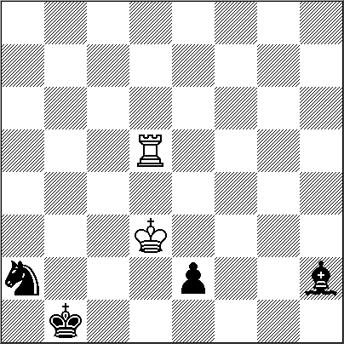

2 + 4 =

1.Rd2! Es claro que la captura 1.Rxe2? esta vedada debido al ataque doble del caballo: 1...Cc3+–+, etc. 1...Cc1! [1...Af4+ 2.Rxe2 Cc3+ 3.Rf3 Cxd5 4.Re4=; 1...Cc3 2.Td3 Af4+ 3.Re1=] 2.Tb5+! Ra2 3.Ta5+! [3.Tb4? e1D+! 4.Rxe1 Cd3+–+] 3...Rb3 [3...Rb2 A) 4.Tf5? Cb3+! 5.Rxe2 (5.Re1 Ag3+ 6.Rxe2 Cd4+–+) 5...Cd4+–+; B) 4.Ta4! 4...Ac7 5.Tb4+ Ra3 6.Te4=] 4.Tf5! Ad6 Conduce al mismo resultado que se observa en la línea principal. 4...Ac7 pues sigue 5.Tf3+ Rb2 (5...Ra4 6.Te3! Af4 7.Re1! Axe3 Ahogado!!) 6.Tf2! Aa5+ 7.Re3 Ab6+ 8.Rd2 Axf2 Ahogado!! 5.Tf3+ Rb2 Si 5...Ra4 6.Te3 (6.Tf2? Ab4+–+) 6...Af4 7.Re1 Axe3 Ahogado!! 6.Tf2! [6.Te3? Ab4+ y ganan.] 6...Ab4+ 7.Re3 Ac5+ 8.Rd2! Axf2 Ahogado!! Los variados y sorprendentes cuadros de ahogado hacen de este trabajo una estupenda creación artística.

Hermann Mattison
Latvis, 1924
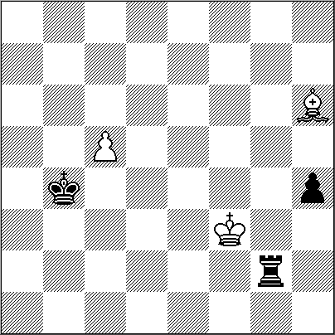

3 + 3 =

1.c6 h3 2.c7 Tc2 [2...h2 3.c8D h1D 4.Af8+ y tablas porque las negras no pueden eludir los jaque continuos de la dama.; 2...Tg8 3.c8D (3.Ag5? h2 4.Ad8 h1D 5.c8D Dh6+–+) 3...Txc8 y por trasposición de jugadas estamos en la línea principal.] 3.c8D! [3.Rg3? h2 4.c8D (4.Ad2+ Txd2 5.c8D h1D–+) 4...h1C+! ganando.] 3...Txc8 4.Rg3 h2 [4...Th8 5.Ad2+ Rc4 6.Rh2 y tablas posicionales.] 5.Ad2+! Rb3 6.Rg2 Tc2 7.Rh1! Txd2 Ahogado!! Tablas posicionales, oportuna entrega de material, promoción menor, promoción mayor y cuadro de ahogo. Qué mas se le puede pedir a una composición!!

Colaboradores
de
Nuestro Círculo

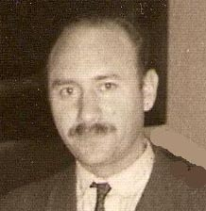
M.I. Alberto Foguelman
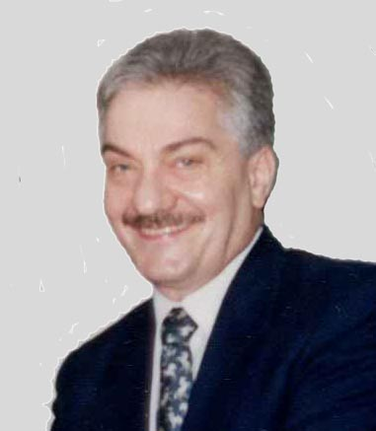
M.I. Jorge Rubinetti
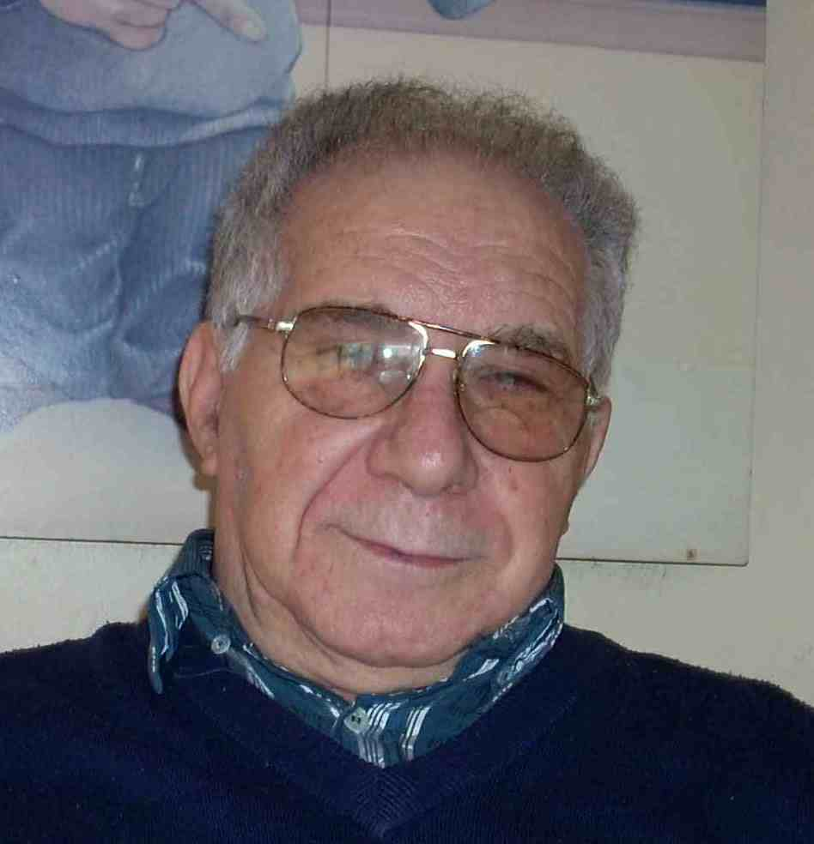
Félix Fisxman
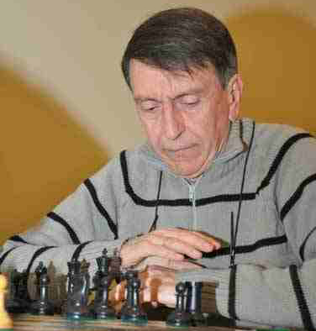
José A. Copié

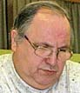
Hebert Pérez García
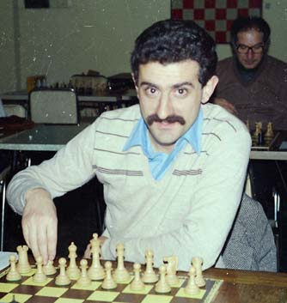
Eduardo Iacobacci
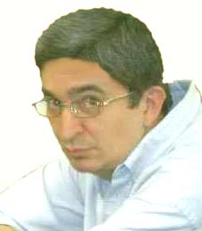

M.F. Gustavo Aguila
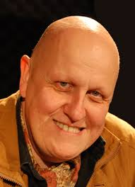
Leontxo García


Víctor Franca
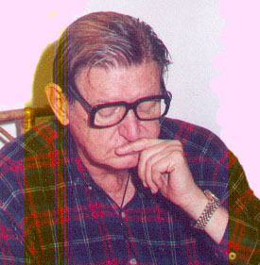
Leo Lipiniks
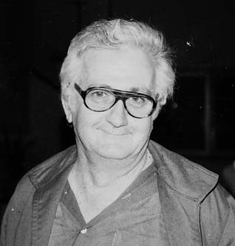
Omar Peluffo

Frank Mayer

NUESTRO CÍRCULO
Director: Arqto. Roberto Pagura
ropagura@FIBERTEL.com.ar
(54 -11) 4958-5808 Yatay 120 8ºD
1184. Buenos Aires – Argentina

